Международное общество по инженерной педагогике IGIP
(Internationale Gesellschaft für Ingenieurpädagogik,
International Society for Engineering Education)
Ассоциация инженерного образования России
Национальный фонд подготовки кадров
Казанский национальный исследовательский технологический университет

 |  |  | 

МЕЖДУНАРОДНАЯ СЕТЕВАЯ КОНФЕРЕНЦИЯ
«МЕЖДИСЦИПЛИНАРНОСТЬ В ИНЖЕНЕРНОМ
ОБРАЗОВАНИИ: ГЛОБАЛЬНЫЕ ТРЕНДЫ И
КОНЦЕПЦИИ УПРАВЛЕНИЯ – СИНЕРГИЯ»

(Санкт-Петербург, Москва, Казань, Томск, Иркутск,
май-июль 2016г.)

ПРОГРАММА

Казань 2016
Уважаемый (ая) коллега!

Международное общество по инженерной педагогике IGIP, Ассоциация инженерного образования России, Национальный фонд подготовки кадров и Казанский национальный исследовательский технологический университет 4 июля 2016 года проводят на базе Казанского национального исследовательского технологического университета сетевую сессию сетевой международной научно-практической конференции «Междисциплинарность в инженерном образовании: глобальные тренды и концепции управления – СИНЕРГИЯ».
Конференция проводится по инициативе Ассоциации инженерного образования России и Казанского национального исследовательского технологического университета.
Генеральный спонсор: ПАО Газпром
Целью сетевой международной научно-практической конференции является рассмотрение мирового и отечественного опыта организации и управления подготовкой специалистов для работы в междисциплинарных командах и проектах, определение путей обеспечения синергетического эффекта при выполнении глобальных междисциплинарных проектов.
Программа конференции включает проведение пленарных сессий, круглых столов, экспертных семинаров, панельных дискуссий, видео-конференций.

ОРГКОМИТЕТ
ОРГАНИЗАТОРЫ
 | Министерство образования и науки  Российской Федерации
 | Ассоциация инженерного образования  России (АИОР)
 | Международное общество по инженерной педагогике IGIP (Internationale Gesellschaft für Ingenieurpädagogik)
 | Европейское общество инженерного  oбразования (SEFI)
 | Международная федерация обществ  инженерного образования (IFEES)
 | Национальный фонд подготовки кадров
 | Казанский национальный исследовательский технологический университет (КНИТУ)
 | Иркутский национальный исследовательский технический университет ИРНИТУ)
 | Национальный исследовательский Томский политехнический университет (ТПУ)
 | Российский государственный университет нефти и газа имени И.М.Губкина
 | Санкт-Петербургский государственный электротехнический университет «ЛЭТИ» им. В.И. Ульянова (Ленина) (СПбГЭТУ «ЛЭТИ»)
 | Донской государственный технический университет (ДГТУ)

ПРОГРАММНЫЙ КОМИТЕТ КОНФЕРЕНЦИИ

 | Ауэр Михаэль Е. – президент Международной федерации обществ инженерного образования (IFEES), президент Международного общества по инженерной педагогике (IGIP)
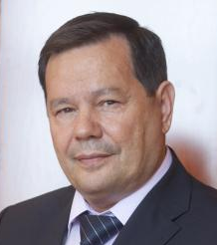 | Афанасьев А.Д. – и.о. ректора Иркутского национального исследовательского технического университета (ИРНИТУ)
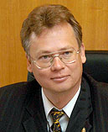 | Дьяконов Г.С. – ректор Казанского национального исследовательского технологического университета (КНИТУ), член РМК IGIP
 | Иванов В.Г. – первый проректор по УР КНИТУ, член РМК IGIP, член правления АИОР
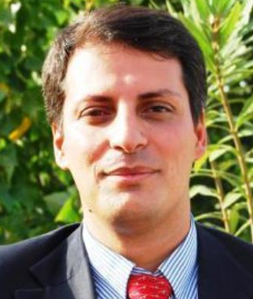 | Квадрадо Жозе Карлуш – вице-президент Высшей инженерной школы Порто (ISEP), past-president Международной федерации обществ инженерного образования (IFEES)
 | Ком Франсуаза – генеральный секретарь Европейского общества инженерного образования (SEFI)
 | Кондратьев В.В. – директор Центра подготовки и повышения квалификации преподавателей вузов КНИТУ
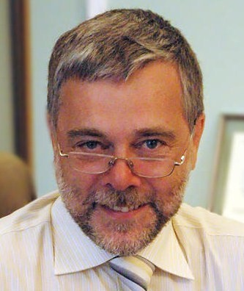 | Кутузов В.М. – ректор Санкт-Петербургского государственного электротехнического университета «ЛЭТИ» имени В.И.Ульянова (Ленина)
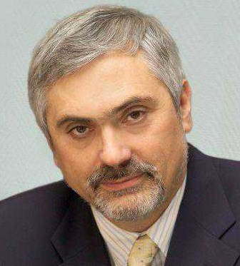 | Мартынов В.Г. – ректор Национального исследовательского РГУ нефти и газа им. И.М.Губкина
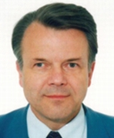 | Мусилек Ладислав – член административного совета Европейского общества инженерного образования (SEFI), профессор Чешского технического университета
 | Похолков Ю.П. – президент Ассоциации инженерного образования России (АИОР)
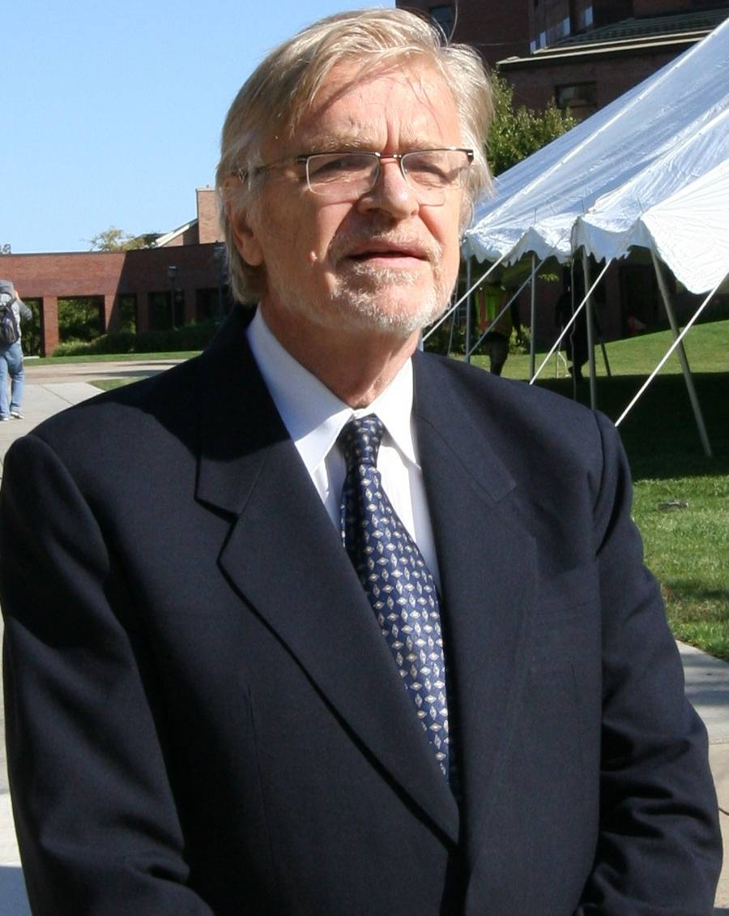 | Хойер Ханс – Генеральный секретарь Международной федерации обществ инженерного образования (IFEES)
 | Чубик П.С. – ректор Национального исследовательского Томского политехнического университета, вице-президент АИОР
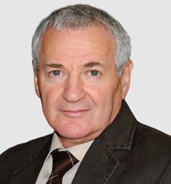 | Шейнбаум В.С. – советник ректора РГУ нефти и газа им. И.М.Губкина, директор института проблем развития кадрового потенциала ТЭК
 | Представитель ПАО Газпром
 | Представитель МОН РФ

ОРГАНИЗАЦИОННЫЙ КОМИТЕТ КОНФЕРЕНЦИИ

Афанасьев А.Д. – и.о. ректора Иркутского национального исследовательского технического университета (ИРНИТУ)

Иванов В.Г. – первый проректор по УР КНИТУ, член РМК IGIP, член правления АИОР

Кутузов В.М. – ректор Санкт-Петербургского государственного электротехнического университета «ЛЭТИ» имени В.И.Ульянова (Ленина)

Похолков Ю.П. – президент Ассоциации инженерного образования России (АИОР)

Шейнбаум В.С. – советник ректора РГУ нефти и газа им. И.М.Губкина, директор института проблем развития кадрового потенциала ТЭК

Цель сетевой международной конференции:

Рассмотреть мировой и отечественный опыт организации и управления подготовкой специалистов для работы в междисциплинарных командах и проектах, определить пути обеспечения синергетического эффекта при выполнении глобальных междисциплинарных проектов.
Основные секции конференции:
- Глобальные тренды в области организации и управления междисциплинарными научными и образовательными проектами.
- Управление подготовкой преподавателей к обучению на основе междисциплинарного подхода.
- Управление подготовкой специалистов для работы в междисциплинарных командах и проектах.
- Студенты в междисциплинарных проектах.
- Междисциплинарные проекты в области ресурсо-эффективных технологий и устойчивого развития (в т.ч., на примере проектов по сохранению природного фонда озера Байкал).

ДАТЫ И МЕСТО ПРОВЕДЕНИЯ СЕТЕВЫХ СЕССИЙ:

Даты | Университет | Город
24 мая 2016 | Санкт-Петербургский государственный электротехнический университет «ЛЭТИ» им. В.И. Ульянова (Ленина) | г.Санкт-Петербург
30-31 мая 2016 | Российский государственный университет нефти и газа имени И.М.Губкина | г.Москва
4 июля 2016 | Казанский национальный исследовательский технологический университет (КНИТУ) | г.Казань
8 июля 2016 | Национальный исследовательский Томский политехнический университет (ТПУ) | г.Томск
11-13 июля 2016  Итоговые сессии | Иркутский национальный исследовательский технический университет (ИРНИТУ) | г.Иркутск, пгт Листвянка  (оз. Байкал)

Сетевая сессия Санкт-Петербургского государственного электротехнического университета «ЛЭТИ»
им. В.И.Ульянова (Ленина)
«Междисциплинарность в инженерном образовании»

Дата проведения: 24 мая 2016г.
Место проведения: г. Санкт-Петербург, СПбГЭТУ «ЛЭТИ», зал заседаний ректората (ауд.3202)
Время | Наименование мероприятия
10.00-10.30 | Открытие семинара
10.30-11.00 | В.М.Кутузов, В.Н.Павлов, Д.В.Пузанков, С.О.Шапош-ников (СПбГЭТУ «ЛЭТИ»)  «Междисциплинарность в инженерном образовании в свете международных нормативно-методических документов»
11.00-11.30 | Н.В.Кутузов, Н.В.Лысенко (СПбГЭТУ «ЛЭТИ»)  «Формирование профессиональных компетенций в интегрированных программах инженерного образования»
11.30-12.00 | А.А.Шехонин В.А.Тарлыков, А.Ш.Багаутдинова, О.В.Харитонова (Санкт-Петербургский национальный исследовательский университет информационных технологий, механики и оптики (Университет ИТМО))  «Образовательные технологии инженерного образования: междисциплинарный подход»
12.00-12.30 | А.Л.Гавриков (Новгородский государственный университет имени Ярослава Мудрого)  «Междисциплинарность как основной принцип существования многопрофильного университета»
12.30-13.00 | А.М.Боронахин, А.А.Минина, Р.В.Шалымов (СПбГЭТУ «ЛЭТИ»)  «Междисциплинарность при практико-ориентированной подготовке бакалавров в соответствии с подходом CDIO»
13.00-13.30 | В.В. Лучинин (СПбГЭТУ «ЛЭТИ»)  «Междисциплинарная биологическая составляющая в образовательном процессе подготовки бакалавров и магистров по техническим направлениям с приставкой "нано"»
13.30-14.00 | А.А.Шехонин, В.А.Тарлыков, А.Ш.Багаутдинова, О.В.Харитонова (Университет ИТМО)  «Междисциплинарный проект – основа проектирования основных образовательных программ»
14.00-14.30 | А.В.Звонцов (СПбГЭТУ «ЛЭТИ»)  «Особенности формирования экономико-управленческих компетенций у студентов, обучающихся по техническим направлениям подготовки»
14.30-15.00 | И.Р.Кузнецов, В.Н.Малышев, О.Г.Петкау, А.Ю.Тарака-нов, М.Е.Шевченко (СПбГЭТУ «ЛЭТИ»)  «Система совместной профильной подготовки кадров на базе инновационных исследований и разработок»
15.00-15.30 | М.П.Белов, В.А.Павлова, Ю.В.Сентябрев (СПбГЭТУ «ЛЭТИ»)  «Взаимодействие технических вузов при подготовке кадров высшей квалификации»
15.30-16.00 | В.А.Дубенецкий, А.Г.Кузнецов, В.В.Цехановский (СПбГЭТУ «ЛЭТИ»)  «Адаптация образовательных программ подготовки бакалавров и магистров по направлению «Информационные системы и технологии» под требования CDIO»

Сетевая сессия
Российского государственного университета нефти и газа имени И.М.Губкина
«Технологии междисциплинарной подготовки
специалистов в виртуальной среде
профессиональной деятельности»

Даты проведения: 30-31 мая 2016г.
Место проведения: г. Москва, РГУ нефти и газа (НИУ) имени И.М.Губкина
Сетевая сессия проводится в формате вебинара.
Понедельник, 30 мая 2016г.
Время | Наименование мероприятия
10.00-1010 | Открытие конференции. Приветственное выступление  В.Г.Мартынов, ректор РГУ нефти и газа (НИУ) имени И.М.Губкина
10.10-10.30 | В.С.Шейнбаум (советник ректора РГУ нефти и газа (НИУ) имени И.М.Губкина)  «Междисциплинарное обучение в виртуальной среде профессиональной деятельности»
10.30-10.50 | П.В.Пятибратов (директор центра инновационного обучения РГУ нефти и газа (НИУ) имени И.М. Губкина),  Д.В.Гришин (старший преподаватель кафедры бурения нефтяных и газовых скважин РГУ нефти и газа (НИУ) имени И.М.Губкина)  «Организация междисциплинарного обучения проектной деятельности»
10.50-11.10 | П.В.Пятибратов (директор центра инновационного обучения РГУ нефти и газа (НИУ) имени И.М.Губкина),  А.А.Пельменева (доцент кафедры экономики нефтяной и газовой промышленности РГУ нефти и газа (НИУ) имени И.М.Губкина)  «Реализация междисциплинарного обучения производственной деятельности на базе ситуационного центра»
11.10-11.30 | Л.В.Игревский (начальник центра управления разработкой  РГУ нефти и газа (НИУ) имени И.М.Губкина)  «Программно-аппаратный комплекс виртуальной среды профессиональной деятельности»
11.30-12.00 | Кофе-брейк
12.00-12.20 | С.В.Персидский (инженер технической группы поддержки департамента Интегрированные Информационные Решения компании Шлюмберже)  «Studio – новый подход к организации междисциплинарного взаимодействия»
12.20-12.40 | Е.Ю.Павлов (старший менеджер Управления планирования объемов добычи нефти и газа и контроля за разработкой месторождений ПАО «ЛУКОЙЛ»)  «Современные технологии инженерного сопровождения строительства скважин сложной архитектуры на примере опыта Компании «ЛУКОЙЛ»»
12.40-13.00 | А.Ю.Щербич (менеджер по сервису компании Halliburton),  М.М.Попов (менеджер по развитию бизнеса компании Halliburton)  «Decision Space – от интеграции данных к виртуализации экосистем»
13.00-13.30 | Дискуссия  Модератор: В.С.Шейнбаум (советник ректора РГУ нефти и газа (НИУ) имени И.М.Губкина)
13.30-14.30 | Обед
14.30-17.30 | Онлайн трансляция лекции  П.Г.Щедровицкий (президент Института развития им. Г.П.Щедровицкого, член Правления Фонда «Центр Стратегических Разработок «Северо-запад»)  «Сфера подготовки кадров и образования перед лицом третей промышленной революции: вызовы и ответы»

Вторник, 31 мая 2016г.
Время | Наименование мероприятия
10.00-10.10 | Открытие второго дня сетевой сессии  В.С.Шейнбаум (советник ректора РГУ нефти и газа (НИУ) имени И.М.Губкина)
10.10-10.30 | С.А.Сарданашвили, (заведующий кафедрой проектирования и эксплуатации газонефтепроводов РГУ нефти и газа (НИУ) имени И.М.Губкина),  В.А.Швечков (доцент кафедры проектирования и эксплуатации газонефтепроводов РГУ нефти и газа (НИУ) имени И.М.Губкина)  «Применение современных тренажерных комплексов в области управления газотранспортными системами»
10.30-10.50 | В.М.Капустин (заведующий кафедрой технологии переработки нефти РГУ нефти и газа (НИУ) имени И.М.Губкина),  Е.А.Чернышева (профессор кафедры технологии переработки нефти РГУ нефти и газа (НИУ) имени И.М.Губкина)  «Обучение студентов на виртуальном нефтеперерабатыва-ющем заводе»
10.50-11.10 | М.Р.Камартдинов (директор Центра подготовки и переподготовки специалистов нефтегазового дела Томского политехнического университета)
11.10-14.30 | Перерыв
14.30-17.30 | Онлайн трансляция лекции  П.Г.Щедровицкий (президент Института развития им. Г.П.Щедровицкого, член Правления Фонда «Центр Стратегических Разработок «Северо-запад»)  «Сфера подготовки кадров и образования перед лицом третей промышленной революции: вызовы и ответы»

Сетевая сессия Казанского национального исследовательского технологического университета (КНИТУ)
«Междисциплинарность в инженерном образовании: глобальные тренды и концепции управления – СИНЕРГИЯ»

Дата проведения: 4 июля 2016г.
Место проведения: г. Казань, Казанский национальный исследовательский технологический университет (КНИТУ), корпус Б, актовый зал

Время | Наименование мероприятия
9.00-9.30 | Регистрация участников сетевой сессии конференции
9.30-10.00 | Открытие сетевой сессии конференции. Приветст-венные выступления
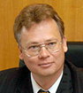 | Г.С.Дьяконов, ректор Казанского национального исследовательского технологического университета (КНИТУ), член программного комитета международной сетевой конференции
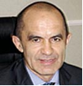 | Э.Н.Фаттахов, министр образования и науки РТ
 | Р.А.Кантюков, генеральный директор ООО «Газпром трансгаз Казань»
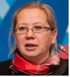 | И.В.Аржанова, исполнительный директор Национального фонда подготовки кадров (НФПК)
 | Ф.А.Сангер, исполнительный директор Центра развития технологий и инноваций университета Пердью, США
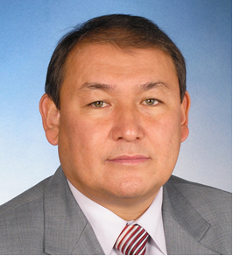 | М.А.Бектемесов, декан механико-математического факультета КазНУ им. аль-Фараби Республики Казахстан
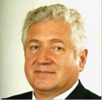 | В.М.Приходько, президент российского мониторингового комитета международного общества по инженерной педагогике IGIP, член правления АИОР (по согласованию)
Время | Наименование мероприятия
10.00-13.30 | Пленарная сессия. Модераторы: В.Г.Иванов, Ф.А.Сан-гер

10.00-10.15 | В.Г.Иванов (первый проректор КНИТУ, член правления АИОР),  В.В.Кондратьев (директор ЦППКП КНИТУ)  «Подготовка преподавателей к обучению будущих инженеров на основе междисциплинарного подхода»

10.15-10.30   |  | М.А.Бектемесов (декан механико-математи-ческого факультета КазНУ им. аль-Фараби Республики Казахстан),  З.Б.Ракишева (зав. кафедрой механики)  «Подготовка кадров для индустрии с учетом междисциплинарности в рамках Государственной программы в Казахстане»
10.30-10.45 | В.С.Сенашенко (профессор кафедры сравнительной образовательной политики РУДН)  «Междисциплинарность образования как отражение междисциплинарности открытого мира на любых уровнях его организации»
10.45-11.00  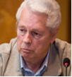 | З.С.Сазонова (директор Центра инженерной педагогики МАДГТУ (МАДИ)), В.М.Жураковский (зав. кафедрой инженерной педагогики МАДГТУ (МАДИ))  «Совместное формирование междисциплинарной компетентности преподавателей кафедры инженерной педагогики: опыт и перспективы»
11.00-11.15  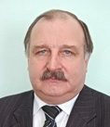 | П.В.Сенин (проректор по НР Национального исследовательского Мордовского государственного университета им. Н.П.Огарева)  «Применение междисциплинарного обучения в процессе подготовки инженерных кадров»
11:15-11:45 | Кофе-брейк

11.45-12.00  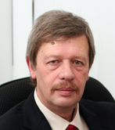 | С.Б.Вениг (декан факультета нано- и биомедицинских технологий Саратовского национального исследовательского университета им. Н.Г.Че-рнышевского)  «Кафедры на базе организаций – фундамент для формирования междисциплинарных компетенций будущих инженеров»
12.00-12.15   | Н.Н.Маливанов (проректор по ОД КНИТУ-КАИ), С.А.Михеева (директор Департамента по развитию ПАО «КАМАЗ»), Б.М.Морозов (руководитель аналитической службы ПАО «КАМАЗ»), Л.Р.Ягудина (директор Н-Ч. филиала КНИТУ-КАИ)  «Машиностроительный образовательный кластер как платформа подготовки специалистов для работы в междисциплинарных проектах»

12.15-12.30  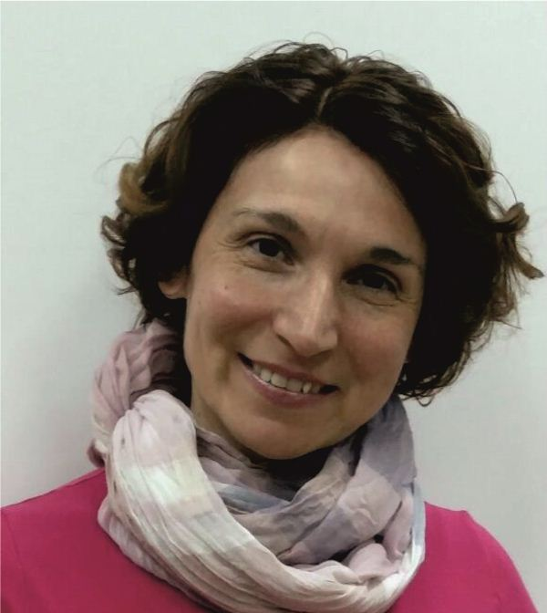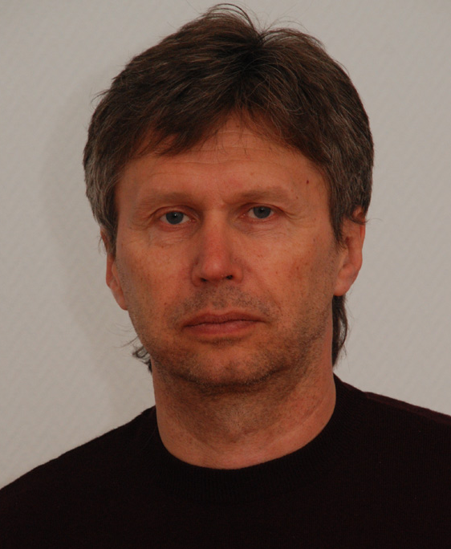 |  | Р.И.Зинурова (директор Института управления инновациями КНИТУ),  А.Р.Тузиков (декан факультета промышленной политики и бизнес-администрирования КНИТУ)  «Междисциплинарный подход в образовании инженеров нового поколения: программа «Индустриальная инженерия»»
12.30-12.45  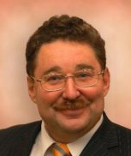 | Г.Ф.Мингалеев (зав. кафедрой экономики и уп-равления на предприятии КНИТУ-КАИ) «Синергия профессиональных компетенций организационно-управленческой и инженерной деятельности в программах подготовки кадров для предприятий машиностроительного и нефтехимического комплексов»

12:45-13:00 |  | Дискуссия. Подведение итогов сессии
13:00-14:00 |  | Обед
14:00-15:45 | Пленарная сессия. Модераторы: В.Г.Иванов, Ф.А.Сангер
14.00-14.15  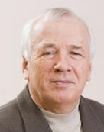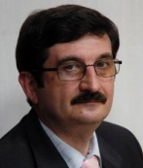  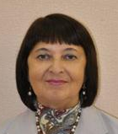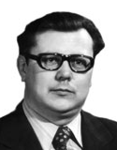 |  |  | А.И.Гурьянов (профессор кафедры энергообеспечения предприятий и энергоресурсосберегающих технологий Казанского государственного энергетического университета (КГЭУ)),  П.А.Сигал (проректор по инвестициям КНИТУ),  Э.А.Тайсина (профессор кафедры философии КГЭУ),  Г.Н.Марченко (чл.-корр. АН РТ)  «Техноэпистемика как междисциплинарный под-ход в изучении и обустройстве среды обитания человека с точки зрения познавательного отношения к техносфере»

14.15-14.30  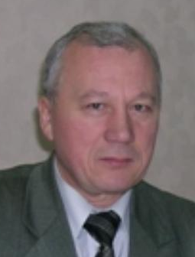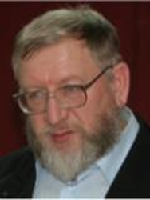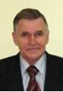 |  | Р.С.Сафин (зав. кафедрой проф. обучения, педагогики и социологии Казанского государственного архитектурно-строительного университета (КГАСУ)), Е.А.Корчагин (профессор кафедры ПОПС КГАСУ), В.Н.Сучков (профессор кафедры механики КГАСУ)  «Междисциплинарность в подготовке будущих строителей к предпринимательской инновационной деятельности»
14.30-14.45  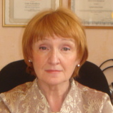 | Ф.Т.Нежметдинова (зав. кафедрой философии и права Казанского государственного аграрного университета)  «Роль междисциплинарных исследований социально-экономической направленности в содержании современного образования (обзор мировых тенденций науки и технологий)»
14.45-15.00 | В.Г.Иванов, Ф.Т.Шагеева (декан факультета дополнительного образования КНИТУ)  «Дополнительное профессиональное образование студентов в технологическом университете на основе междисциплинарного подхода»
15.00-15.15   | С.В.Степанова (доцент кафедры инженерной экологии КНИТУ), И.Г.Шайхиев (зав. кафедрой инженерной экологии КНИТУ)  «Междисциплинарный курсовой проект в области ресурсоэффективных технологий и устойчивого развития»
15:15-15:45 | Дискуссия. Подведение итогов сессии
15:45-16:00 | Регистрация участников обучающего семинара.

16.00-18.00 | Обучающий семинар Ф.Сангера, профессора, исполнительного директора Центра развития технологий и инноваций университета Пердью, США «Решение междисциплинарных проблем: трансформация взаимодействия промышленности и университетов в Татарстане»
14.00-18.00  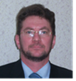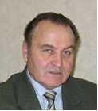  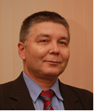 | Круглый стол «Изобретательская и рационализаторская деятельность – основа инновационного развития и конкурентоспособности организаций отраслей национальной экономики». Модераторы – Л.В.Редин (доцент кафедры инженерной педагогики и психологии КНИТУ), В.И.Снурницын (заместитель директора ИДПО КНИТУ) (корп. А, зал заседаний Ученого совета), Р.И.Салимов (заместитель генерального директора Татарстанского ЦНТИ, доцент КНИТУ-КАИ)
Сетевая сессия
Национального исследовательского Томского
политехнического университета
«Личность руководителя в управлении
междисциплинарными проектами»

Дата проведения: 8 июля 2016г.
Место проведения: г. Томск, Национальный исследовательский Томский политехнический университет (ТПУ), Бизнес-инкубатор «Радуга» ТПУ, ауд. 309 (ул. Белинского, 51)

Время | Наименование мероприятия
13.30-14.00 | Регистрация участников
14.00-14.15 | Открытие конференции. Приветственные выступления
- Ю.П.Похолков, профессор, президент АИОР, заведующий кафедрой организации и технологии высшего профессионального образования ТПУ
- Д.В.Чайковский, директор Института социально-гуманитарных технологий ТПУ
- В.Г.Иванов, профессор, первый проректор по учебной работе КНИТУ
- Phillip Sanger, профессор, исполнительный директор Центра развития технологий и инноваций университета Пердью, США
Пленарная сессия
14.15-14.25 | А.С.Латышев (проректор по персоналу ТПУ)  «Универсальная модель управленческих компетенций современного руководителя: миф или реальность?»
14.25-14.35 | А.Н.Яковлев (директор института физики высоких технологий ТПУ)  «Разработка и запуск спутника "Томск-ТПУ-120"»
14.35-14.45 | А.А.Дульзон (профессор кафедры инженерного предпринимательства ТПУ)  «Руководитель проекта: каким он должен быть?»
14.45-14.55 | И.Ф.Зернин (аспирант ТПУ)  «Развитие инновационной экосистемы вуза»
14.55-15.05 | Представитель Научно-образовательного сектора филиала «Корпоративный институт» ООО «Газпром трансгаз Томск»
15.05-15.15 | М.А.Лощилова (старший преподаватель Юргинского технологического института ТПУ)  «Подготовка специалистов к профессиональной деятельности в условиях сетевого взаимодействия образовательных организаций и социальных партнеров»
15.15-15.25 | Дискуссия. Ответы на вопросы
15.25-15.45 | Кофе-брейк
15.45-15.55 | С.Н.Апенько (заведующая кафедрой «Инновационное и проектное управление» Омского государственного университета им.Ф.М.Достоевского)  «Формирование потенциала и компетенций руководителей междисциплинарных команд и проектов»
15.55-16.05 | М.А.Иванченко (аспирант ТПУ)
16.05-16.15 | В.М.Кизеев (заведующий учебно-научной лаборатории «Полигон инженерного предпринимательства» ТПУ)  «Зависимость управления междисциплинарным проектом от разности корпоративных культур»
16.15-16.25 | П.А.Подрезова (студент ТПУ)
16.25-16.35 | Представитель компании ЭлеСи
16.35-16.45 | Ю.Ш.Сиразитдинова (заместитель директора Центра RASA ТПУ  «Создание среды для подготовки специалистов для междисциплинарных научных проектов на примере Центра RASA в Томске»
16.45-17.00 | Дискуссия. Ответы на вопросы
17.00-18.00 | Круглый стол. Каким должен быть руководитель междисциплинарных проектов?
18.00-19.00 | Подведение итогов работы сессии. Принятие рекомендаций. Фуршет

ИТОГОВЫЕ СЕССИИ
международной научно-практической конференции
«Междисциплинарность в инженерном образовании:
глобальные тренды и концепции управления – СИНЕРГИЯ»
Воскресенье 10 июля 2016г.
- Прибытие в г. Иркутск
- Размещение в гостинице
Понедельник 11 июля 2016г.
Место проведения: Иркутский национальный исследовательский технический университет
Время | Наименование мероприятия
9.00-09.30 | Регистрация участников
9.30-10.00 | Открытие конференции. Приветственные выступления
- А.Д.Афанасьев, профессор, и.о. ректора ИРНИТУ
- Ю.П.Похолков, профессор, президент АИОР, заведующий кафедрой организации и технологии высшего профессионального образования ТПУ
- Представитель Министерства образования и науки Российской Федерации
- Представитель ПАО Газпром
- П.С.Чубик, профессор, ректор ТПУ, председатель Томского консорциума научно-образовательных и научных организаций
- José Carlos Quadrado, профессор, вице-президент Высшей инженерной школы Порту (ISEP), экс-президент Международной федерации обществ инженерного образования (IFEES)
- Axel Zafoschnig, вице-президент Международного общества по инженерной педагогике (IGIP)
- Ladislav Musílek, профессор Чешского технического университета г. Прага, член Административного Совета Европейского общества инженерного образования (SEFI)
Доклады о результатах работы сетевых сессий
10.00-10.15 | В.С.Шейнбаум (профессор, директор Института проблем развития кадрового потенциала ТЭК, советник ректора РГУ нефти и газа (НИУ) имени И.М.Губкина)
10.15-10.30 | В.М.Кутузов (профессор, ректор СПбГЭТУ «ЛЭТИ»)
10.30-10.45 | В.Г.Иванов (профессор, первый проректор по учебной работе КНИТУ)
10.45-11.00 | В.М.Кизеев (заведующий учебно-научной лаборатории «Полигон инженерного предпринимательства» ТПУ)
11.00-11.20 | Кофе-брейк
Пленарная сессия 1. Глобальные тренды в организации и управлении междисциплинарными научными и образовательными проектами и командами
Модератор: | Ladislav Musílek (профессор Чешского технического университета г. Прага, член Административного Совета Европейского общества инженерного образования (SEFI))
11.20-11.40 | Ю.П.Похолков (профессор, президент АИОР, заведующий кафедрой организации и технологии высшего профессионального образования ТПУ)
11.40-12.00 | А.Д.Афанасьев (профессор, и.о. ректора ИРНИТУ)
12.00-12.20 | José Carlos Quadrado (профессор, вице-президент Высшей инженерной школы Порту (ISEP), экс-президент Международной федерации обществ инженерного образования (IFEES))
12.20-12.35 | Студент/аспирант
12.35-13.00 | Дискуссия. Подведение итогов пленарной сессии
13.00-14.00 | Обед
14.00-17.00 | Экспертный семинар-тренинг «Междисциплинарные проекты для получения международных грантов: определение тематики заявок и создание консорциумов»  Модераторы: Ю.П.Похолков (профессор, президент АИОР, заведующий кафедрой организации и технологии высшего профессионального образования ТПУ)  José Carlos Quadrado (профессор, вице-президент Высшей инженерной школы Порту (ISEP), экс-президент Международной федерации обществ инженерного образования (IFEES))  К.К.Толкачева (менеджер международных проектов АИОР)
17:00-18:00 | Экскурсия по Иркутскому национальному исследовательскому техническому университету
Вторник 12 июля 2016г.
Место проведения: Иркутский национальный исследовательский технический университет
Пленарная сессия 2. Взаимодействие промышленных компаний и вузов по формированию и выполнению междисциплинарных проектов
Модератор: | В.М.Кутузов (профессор, ректор СПбГЭТУ «ЛЭТИ»)
9.00-9.20 | Представитель ПАО Газпром
9.20-9.40 | Phillip Sanger (профессор, исполнительный директор Центра развития технологий и инноваций университета Пердью, США)
9.40-10.00 | В.С.Шейнбаум (профессор, директор Института проблем развития кадрового потенциала ТЭК, советник ректора РГУ нефти и газа (НИУ) имени И.М.Губкина)
10.00-10.20 | Ladislav Musílek (профессор Чешского технического университета г. Прага, член Административного Совета Европейского общества инженерного образования (SEFI))
10.20-10.40 | Дискуссия. Подведение итогов пленарной сессии
10.40-11.00 | Кофе-брейк
Пленарная сессия 3. Студенты, аспиранты и преподаватели в междисциплинарных проектах и командах
Модератор | Б.Ч.Месхи (профессор, ректор ДГТУ)
11.00-11.20 | Alex Zafoschnig (вице-президент Международного общества по инженерной педагогике (IGIP))
11.20-11.40 | Представитель КНИТУ
11.40-12.00 | Angéla Váradiné Dr. Szarka (профессор, заведующая кафедрой электроники и электротехники Дебреценского университета)
12.00-12.15 | Представитель Совета студентов технических вузов Европы (BEST)
12.15-12.30 | Студент/аспирант
12.30-12.45 | Студент/аспирант
12.45-13.00 | Дискуссия. Подведение итогов пленарной сессии
13.00-14.00 | Обед
Пленарная сессия 4. Междисциплинарные проекты в области ресурсо-эффективных технологий и устойчивого развития (в т.ч. на примере проектов по сохранению природного фонда озера Байкал)
Модератор | П.С.Чубик (профессор, ректор ТПУ, председатель Томского консорциума научно-образовательных и научных организаций)
14.00-14.20 | Представитель ИРНИТУ
14.20-14.40 | Juan Jesus Perez (профессор Политехнического университета Каталонии (UPC))
14.40-15.00 | Представитель ТПУ
15.00-15.15 | Студент/аспирант
15.15-15.30 | Дискуссия. Подведение итогов пленарной сессии
15.30-18.00 | Обзорная экскурсия по г. Иркутску
Среда 13 июля 2016г.
8.30-10.00 Трансфер из г.Иркутск в пгт Листвянка
Прогулочный круиз по оз. Байкал на теплоходе «Бабушкин»
10.00-10.30 | Посадка на теплоход
10.30-12.00 | Круглый стол. Управление подготовкой специалистов для работы в междисциплинарных командах и проектах  Модераторы:  - Phillip Sanger (профессор, исполнительный директор Центра развития технологий и инноваций университета Пердью, США)  - Ю.П.Похолков (профессор, президент АИОР, заведующий кафедрой организации и технологии высшего профессионального образования ТПУ)
12.00-13.00 | Прибытие в падь Кадильную. Прогулка по живописной местности
13.00 | Возвращение на борт теплохода
13.00-14.00 | Обед
14.00-15.00 | Круглый стол. Опыт преподавателей по подготовке специалистов для работы в междисциплинарных командах и проектах  Модераторы:  - José Carlos Quadrado (профессор, вице-президент Высшей инженерной школы Порту (ISEP), экс-президент Международной федерации обществ инженерного образования (IFEES))  - В.Г.Мартынов (профессор, ректор РГУ нефти и газа (НИУ) имени И.М.Губкина)
15.00 | Прибытие в пгт Листвянка
16.00-18.00 | Посещение Байкальского музея ИНЦ СО РАН
18.00-18.30 | Подведение итогов конференции. Принятие рекомендаций
18.30-21.00 | Торжественный ужин
21.00-22.00 | Трансфер из пгт Листвянка в г.Иркутск

